**INSTITUTO POLITÉCNICO NACIONAL**

**Práctica 2:**

**Operaciones entre lenguajes**

Alumno:

González Tetuán Héctor David

Materia:

Teoría de la computación

Grupo:

4CM4

Introducción:

La práctica consiste en mostrar una serie de operaciones que pueden realizarse entre lenguajes como la unión, concatenación, potencia, la cerradura positiva y de Kleene y la reflexión.

Todo esto nos puede generar nuevos lenguajes que surgen a partir de las operaciones mencionadas anteriormente, lenguajes con los cuales también se pueden usar para interactuar con el resto de lenguaje y generar nuevas cadenas.

Código:

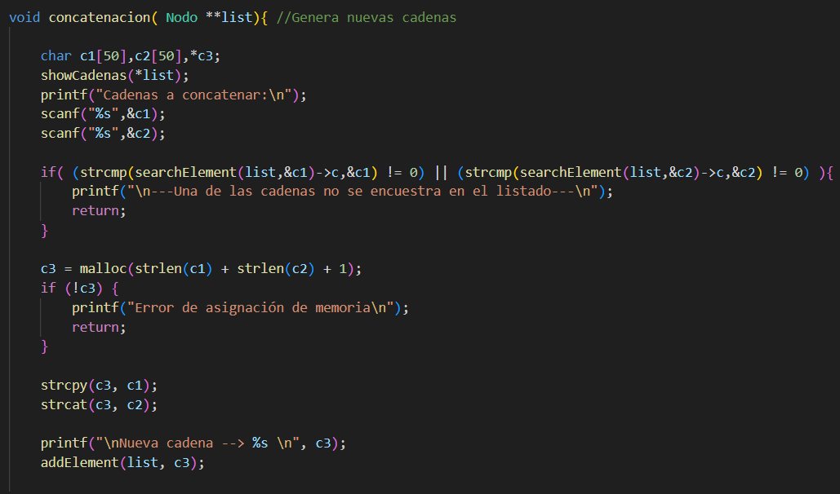

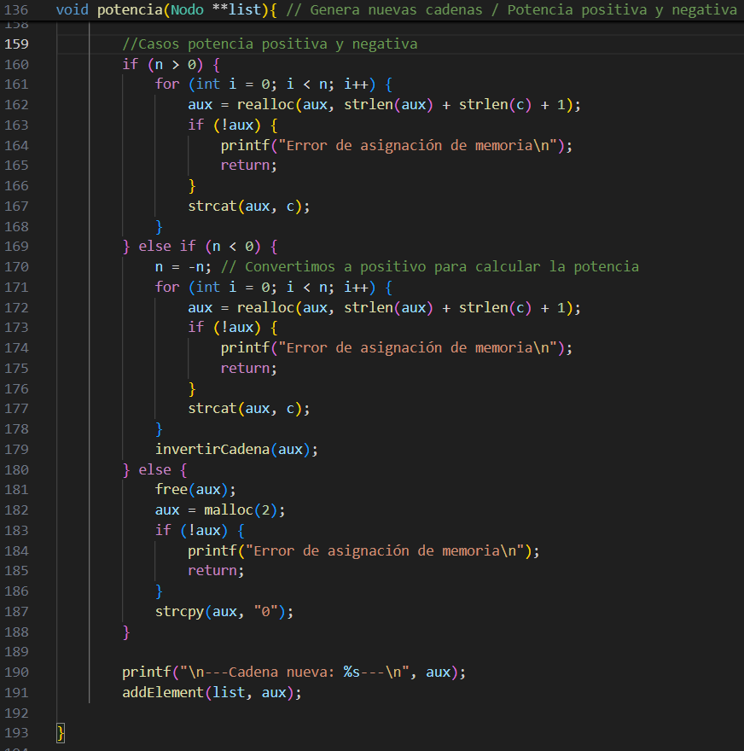

Resultados: